Носар Ирина Владимировна, учитель английского языка, МОУ «СОШ №13», г. Братск

Случаи употребления прошедшего времени (+ карточки и картинки).

Времена Past.
Past Simple.  1) I met him yesterday.  2) Mr White came up to the cottage, opened the door and looked into the room.  3) People used to travel on horseback when there were no planes. | Past Continuous.  1) I was meeting him at 3 o clock yesterday.  2) While I was cooking, she was vacuuming the rooms.  3) When my brother came in, I was painting the door.
Past Perfect.  1) I said I had met him the day before.  2) Our boss had signed all the papers by four o’clock.  3) The meeting had begun before Mr Brown came. | Past Perfect Continuous.  1) He had been playing for 2 hours when I came.  2) I took the book which he had been reading.

1. Он не пришел на концерт, потому что мы его не пригласили.  2. К тому времени, как мы собирались уходить из дома, дождь прекратился.  3. Когда он пришел, урок уже начался.  4. Он стал сильнее после того, как много плавал.  5. Она дала мне письмо только после того, как я сказал ей свое имя.  6. Я понял, что уже читал эту книгу до того, как я прочитал ее до конца.  7. Пока я спал, она читала книгу.  8. Когда она пришла, я поливал цветы уже 10 минут.  9. Когда я вошел в класс, учитель уже закрыл журнал и объяснял новое правило. | 10. После того как Маша пришла домой, она начала учить уроки.  11. Раньше я любил путешествовать, а сейчас нет.  12. Позавчера она купила милую кофту.  13. Когда мы проснулись, солнце уже встало.  14. Много лет назад люди носили забавную одежду.  15. Вчера днем я пришел домой очень рано.  16. Когда мы вошли в зал, музыка играла очень громко.  17. Вова переводил эту сложную статью в течении 2 часов к тому моменту, как его девушка пришла.  18. Когда мой друг рыбачил, я наблюдал за птицами.  19. До того как мама позвала нас, она накрыла на стол.  20. К 5 часам он уже помыл всю посуду.

Перевести на английский язык (Past):  1. Когда он позвонил мне домой, мои родители сказали, что я уже ушел.  2. Она хотела побывать в городе, где она провела свое детство.  3. Когда начался урок, я повторял стихотворение в течение 15 минут.  4. К 10 часам вечера я съела все печенья.  5. Она добралась до своего дома очень поздно, потому что она заблудилась в темноте.  6. Моя подруга чувствовала себя плохо, потому что получила солнечный урок.  7. Она пожаловалась, что никто не помог ей выполнить это задание.  8. Когда я пришла домой, я увидела, что моя дочка читает книгу, которую я принесла ей из библиотеки.  9. Пока я делала уроки, моя сестра слушала музыку.  10. Мой учитель вошел в класс и увидел, что я читаю. | Перевести на английский язык (Past):  1. Когда он позвонил мне домой, мои родители сказали, что я уже ушел.  2. Она хотела побывать в городе, где она провела свое детство.  3. Когда начался урок, я повторял стихотворение в течение 15 минут.  4. К 10 часам вечера я съела все печенья.  5. Она добралась до своего дома очень поздно, потому что она заблудилась в темноте.  6. Моя подруга чувствовала себя плохо, потому что получила солнечный урок.  7. Она пожаловалась, что никто не помог ей выполнить это задание.  8. Когда я пришла домой, я увидела, что моя дочка читает книгу, которую я принесла ей из библиотеки.  9. Пока я делала уроки, моя сестра слушала музыку.  10. Мой учитель вошел в класс и увидел, что я читаю.
Перевести на английский язык (Past):  1. Когда он позвонил мне домой, мои родители сказали, что я уже ушел.  2. Она хотела побывать в городе, где она провела свое детство.  3. Когда начался урок, я повторял стихотворение в течение 15 минут.  4. К 10 часам вечера я съела все печенья.  5. Она добралась до своего дома очень поздно, потому что она заблудилась в темноте.  6. Моя подруга чувствовала себя плохо, потому что получила солнечный урок.  7. Она пожаловалась, что никто не помог ей выполнить это задание.  8. Когда я пришла домой, я увидела, что моя дочка читает книгу, которую я принесла ей из библиотеки.  9. Пока я делала уроки, моя сестра слушала музыку.  10. Мой учитель вошел в класс и увидел, что я читаю. | Перевести на английский язык (Past):  1. Когда он позвонил мне домой, мои родители сказали, что я уже ушел.  2. Она хотела побывать в городе, где она провела свое детство.  3. Когда начался урок, я повторял стихотворение в течение 15 минут.  4. К 10 часам вечера я съела все печенья.  5. Она добралась до своего дома очень поздно, потому что она заблудилась в темноте.  6. Моя подруга чувствовала себя плохо, потому что получила солнечный урок.  7. Она пожаловалась, что никто не помог ей выполнить это задание.  8. Когда я пришла домой, я увидела, что моя дочка читает книгу, которую я принесла ей из библиотеки.  9. Пока я делала уроки, моя сестра слушала музыку.  10. Мой учитель вошел в класс и увидел, что я читаю.

Перевести на английский язык (Past):  1. Когда я читала книга, она играла в прятки.  2. Я зашел и увидел, что мама печет мой любимый торт.  3. Когда я зашел в комнату, его маленькая сестренка делала уроки в течении 15 минут.  4. Вчера я играл в теннис с 15-00.  5. После того, как воры поднялись на крышу, они скинули оттуда сейф.  6. Пока кенгуру ели траву, додо летали по клетке.  7. Я вспомнила, что наши друзья вчера купили новое фортепиано.  8. Раньше я слушала поп-музыку, а сейчас нет.  9. Раньше я не вставал в 7 часов утра.  10. Моя мама зашла в комнату и увидела, что я еще не пропылесосил и сплю.  11. Когда мои одноклассники пришли ко мне в гости, я учил своего брата мыть пол.  12. К тому моменту как я умылся, мама уже убралась приготовила завтрак и оделась.  13. К 10 часам утра ты уже все сделал?  14. Я не повредил ногу, потому что не бежал быстро по лесу.  15. Они не нашли ошибку, так как плохо изучили материал.  16. Вчера я не купила себе словарь.  17. Мама рассказала, что она мечтала стала переводчиком. |  | Перевести на английский язык (Past):  1. Когда я читала книга, она играла в прятки.  2. Я зашел и увидел, что мама печет мой любимый торт.  3. Когда я зашел в комнату, его маленькая сестренка делала уроки в течении 15 минут.  4. Вчера я играл в теннис с 15-00.  5. После того, как воры поднялись на крышу, они скинули оттуда сейф.  6. Пока кенгуру ели траву, додо летали по клетке.  7. Я вспомнила, что наши друзья вчера купили новое фортепиано.  8. Раньше я слушала поп-музыку, а сейчас нет.  9. Раньше я не вставал в 7 часов утра.  10. Моя мама зашла в комнату и увидела, что я еще не пропылесосил и сплю.  11. Когда мои одноклассники пришли ко мне в гости, я учил своего брата мыть пол.  12. К тому моменту как я умылся, мама уже убралась приготовила завтрак и оделась.  13. К 10 часам утра ты уже все сделал?  14. Я не повредил ногу, потому что не бежал быстро по лесу.  15. Они не нашли ошибку, так как плохо изучили материал.  16. Вчера я не купила себе словарь.  17. Мама рассказала, что она мечтала стала переводчиком.
Перевести на английский язык (Past):  1. Когда я читала книга, она играла в прятки.  2. Я зашел и увидел, что мама печет мой любимый торт.  3. Когда я зашел в комнату, его маленькая сестренка делала уроки в течении 15 минут.  4. Вчера я играл в теннис с 15-00.  5. После того, как воры поднялись на крышу, они скинули оттуда сейф.  6. Пока кенгуру ели траву, додо летали по клетке.  7. Я вспомнила, что наши друзья вчера купили новое фортепиано.  8. Раньше я слушала поп-музыку, а сейчас нет.  9. Раньше я не вставал в 7 часов утра.  10. Моя мама зашла в комнату и увидела, что я еще не пропылесосил и сплю.  11. Когда мои одноклассники пришли ко мне в гости, я учил своего брата мыть пол.  12. К тому моменту как я умылся, мама уже убралась приготовила завтрак и оделась.  13. К 10 часам утра ты уже все сделал?  14. Я не повредил ногу, потому что не бежал быстро по лесу.  15. Они не нашли ошибку, так как плохо изучили материал.  16. Вчера я не купила себе словарь.  17. Мама рассказала, что она мечтала стала переводчиком. |  | Перевести на английский язык (Past):  1. Когда я читала книга, она играла в прятки.  2. Я зашел и увидел, что мама печет мой любимый торт.  3. Когда я зашел в комнату, его маленькая сестренка делала уроки в течении 15 минут.  4. Вчера я играл в теннис с 15-00.  5. После того, как воры поднялись на крышу, они скинули оттуда сейф.  6. Пока кенгуру ели траву, додо летали по клетке.  7. Я вспомнила, что наши друзья вчера купили новое фортепиано.  8. Раньше я слушала поп-музыку, а сейчас нет.  9. Раньше я не вставал в 7 часов утра.  10. Моя мама зашла в комнату и увидела, что я еще не пропылесосил и сплю.  11. Когда мои одноклассники пришли ко мне в гости, я учил своего брата мыть пол.  12. К тому моменту как я умылся, мама уже убралась приготовила завтрак и оделась.  13. К 10 часам утра ты уже все сделал?  14. Я не повредил ногу, потому что не бежал быстро по лесу.  15. Они не нашли ошибку, так как плохо изучили материал.  16. Вчера я не купила себе словарь.  17. Мама рассказала, что она мечтала стала переводчиком.
PAST SIMPLE
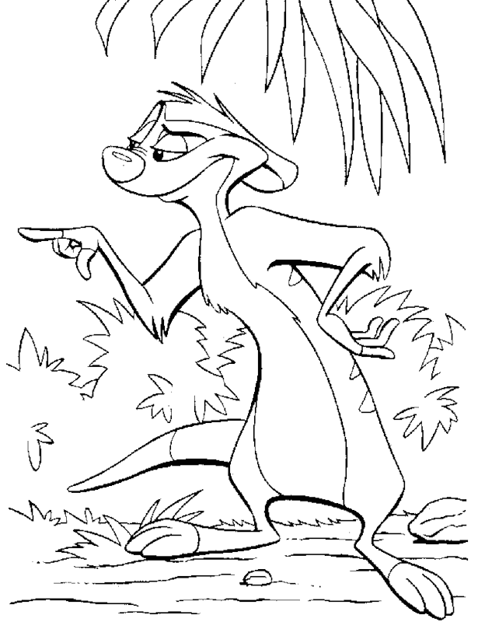 Yesterday in the evening I taught  my brother not to take my things. |   I sat on the ground and began thinking. |  | 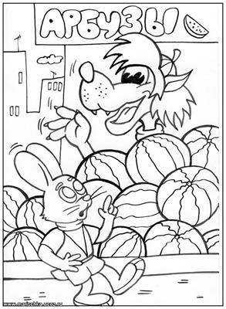  I used to buy water-melons.
PAST CONTINUOUS
  Yesterday at 7 o’clock I was walking in the street. | 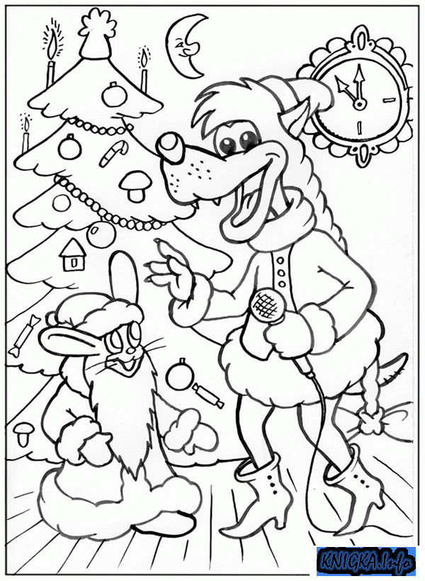  While I was singing the hare  was dancing. |  | 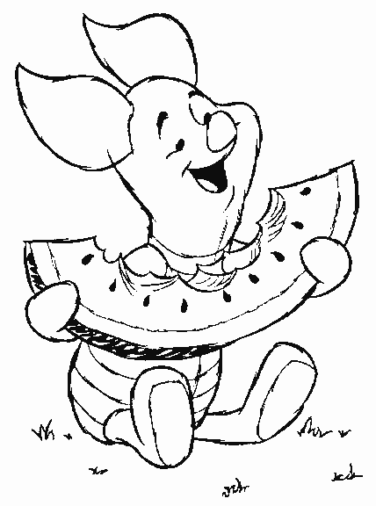  When I visited Pyatachok, he was eating water-melon.
PAST PERFECT
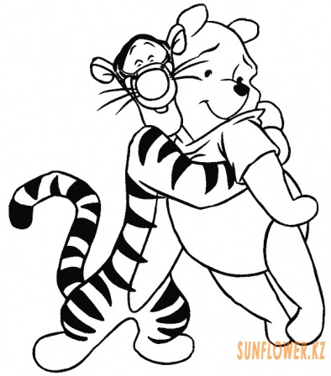  I said that Tiger that they had made piece with each other. |   By 9 o’clock I hadn’t slept yet. |  |   Before I came Winnie-the-Puhh had eaten three barrels of honey.
PAST PERFECT CONTINUOUS
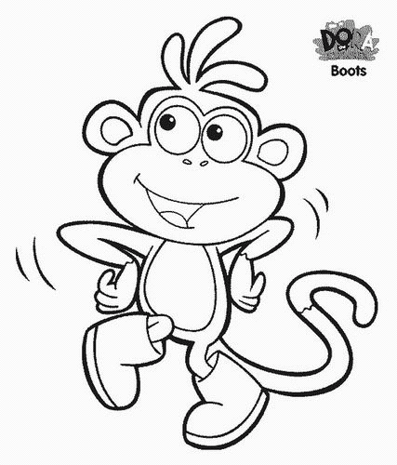  When I came on disco, the monkey had already been dancing for 2 hours. |  | 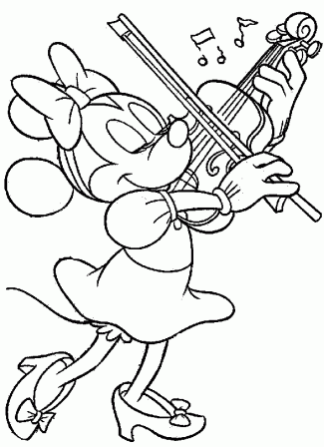  When I saw the Minnie she had been playing the violin for 20 minutes.
Ссылки на картинки:

http://images.yandex.ru/yandsearch?ed=1&text=%D1%80%D0%B0%D1%81%D0%BA%D1%80%D0%B0%D1%81%D0%BA%D0%B8%20%D0%BC%D1%83%D0%BB%D1%8C%D1%82%D0%B8%D0%BA%D0%B8&p=95&img_url=disneycoloring.net%2Fwp-content%2Fuploads%2F2009%2F04%2Ffree%2520disney%2520coloring%2520pages%25201.gif&rpt=simage

http://images.yandex.ru/yandsearch?ed=1&text=%D1%80%D0%B0%D1%81%D0%BA%D1%80%D0%B0%D1%81%D0%BA%D0%B8%20%D0%BC%D1%83%D0%BB%D1%8C%D1%82%D0%B8%D0%BA%D0%B8&img_url=img-fotki.yandex.ru%2Fget%2F51%2Fgala18322.6%2F0_13b89_dbce6a44_XL&rpt=simage&p=109

http://images.yandex.ru/yandsearch?ed=1&text=%D1%80%D0%B0%D1%81%D0%BA%D1%80%D0%B0%D1%81%D0%BA%D0%B8%20%D0%BC%D1%83%D0%BB%D1%8C%D1%82%D0%B8%D0%BA%D0%B8&img_url=detyam.com.ua%2Fcomponents%2Fcom_datsogallery%2Fimg_pictures%2F49362AF015E0-37.jpg&rpt=simage&p=114

http://images.yandex.ru/yandsearch?ed=1&text=%D1%80%D0%B0%D1%81%D0%BA%D1%80%D0%B0%D1%81%D0%BA%D0%B8%20%D0%BC%D1%83%D0%BB%D1%8C%D1%82%D0%B8%D0%BA%D0%B8&p=210&img_url=www.malysham.info%2Fimages%2Ftrueimg%2Fpictures%2F4%2FC1CA5B215F63-4.gif&rpt=simage

